**Постановка задачи**

1. Используя средства ввода, коррекции и установки стиля и формата данных среды Excel выполнить формирование таблицы, как это показано на рис. 1

Для ввода номеров телефонов создать и применить стиль «Телефонный».

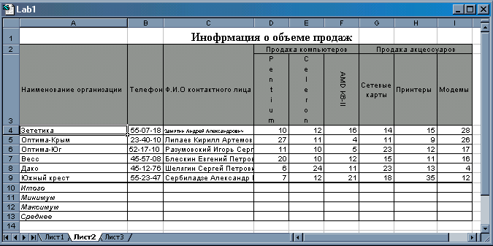

*Рис. 1. Вид таблицы и исходные данные для лабораторной работы*

1. Заполнить при помощи соответствующих математических и статистических функций значения в строках Итого, Минимум, Максимум, Среднее. При заполнении использовать операцию копирования формул.
2. Примем цену компьютера Pentium равную 800$, Celeron – 700$, AMDK6-II – 650$, сетевой карты – 30$, Принтера – 200$, Модема – 60$. При помощи справочной системы изучить работу функции СУММПРОИЗВ. Используя эту функцию вычислить сумму выручки, полученной каждой фирмой.

**Описание базовых функций Excel, использованных при выполнении лабораторной работы.**

|  |  |
| --- | --- |
| **Команда** | **Описание** |
| **СУММ** | Суммирует все числа в интервале ячеек.  **Синтаксис**  **СУММ(число1**;число2; ...)  Число1, число2, ... — от 1 до 30 аргументов, для которых требуется определить итог или сумму. |
| **МИН** | Возвращает наименьшее значение в списке аргументов.  **Синтаксис**  **МИН(число1;**число2; ...)  Число1, число2, ... — от 1 до 30 чисел, среди которых требуется найти наименьшее. |
| **МАКС** | Возвращает наибольшее значение из набора значений.  **Синтаксис**  **МАКС(число1;**число2; ...)  Число1, число2, ...  — от 1 до 30 чисел, среди которых требуется найти наибольшее. |
| **СРЗНАЧ** | Возвращает среднее (арифметическое) своих аргументов.  **Синтаксис**  **СРЗНАЧ(число1;** число2; ...)  Число1, число2, ...   — это от 1 до 30 аргументов, для которых вычисляется среднее. |
| **СУММПРОИЗВ** | Перемножает соответствующие элементы заданных массивов и возвращает сумму произведений.  **Синтаксис**  **СУММПРОИЗВ(массив1;**массив2;массив3; ...)  Массив1, массив2, массив3, ... — от 2 до 30 массивов, чьи компоненты нужно перемножить, а затем сложить. |
| **ПРОИЗВЕД** | Возвращает произведение аргументов.  **Синтаксис**  **ПРОИЗВЕД(число1;**число2; ...)  Число1, число2, ... — от 1 до 30 аргументов, которые требуется перемножить. |

**Результаты выполнения**

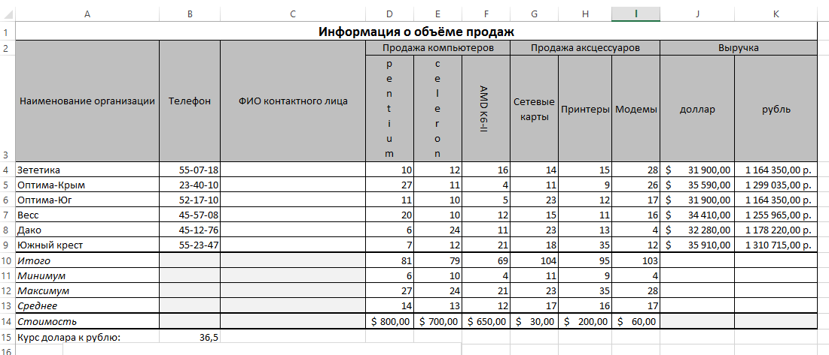

**Выводы**

При выполнении данной лабораторной работы я получил базовые знания для работы в приложении MS Office Microsoft Excel. Научился основным методам форматирования таблиц, использования формул, ввода и редактирования данных, научился использовать стили и форматы данных, а также создавать собственные. Узнал как можно обращаться к отдельным ячейкам, строкам, или массивам.